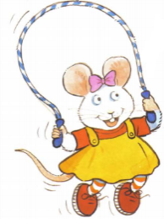
Game: I’m playing with a boat!

Драги ученици,

За данашњи час потребно је отворити страну 62 у вашим књигама. Видимо да Spike и Ruby играју игру погађања. Послушајте како то звучи на аудио запису Game који постављам уз ово упутство.
Spike: I’m playing with a boat.
Ruby: Number 4?
Spike: Yes! Your turn!
Како се игра ова игра?
Први играч изабере слику од 1 до 6 и каже шта миш на слици изговара (I’m playing with a boat.). Други играч погађа о којој се слици ради (Number 4?). Уколико погоди, на њега је ред да изабере слику. Игру можете играти са укућанима.
Други начин да се играмо је да побољшамо своју меморију: прво запамтите слике, па погађате са затвореном књигом.
Још један предлог за вежбање кроз забаву је игра пантомиме. Показујте активности које смо учили пантомимом све док други не погоде.

Након овога, урадићете и вежбу на страни 59 у радном делу уџбеника. Потребно је уписати дате речи на право место у реченицама.
Фотографију вежбе поставићете на учионици до четвртка 21. маја.
Срећно!

